このたびはＢＲＭ1009近畿1000km守口_大ちょっと乗鞍のぼってくる ヘのお申し込み、ありがとうございます。当日受付では参加申込書（参加誓約書）を提出の上、ブルベカードを受け取ってください。どうぞ実施要項を熟読の上でご参加ください。 Ver.1.0.1
オダックス近畿主催
公式ブルベ参加案内
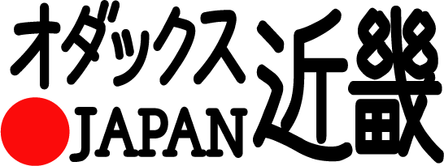
【ご注意下さい！】ブルベは走行距離・時間が長いため、確実に前方を照らすライトの装備が必要です。(400km以上は前照灯2灯,へルメット尾灯必須)ライトのない方、フラッシュライトタイプのみの方は出走出来ません。必ず注意事項をご覧ください。

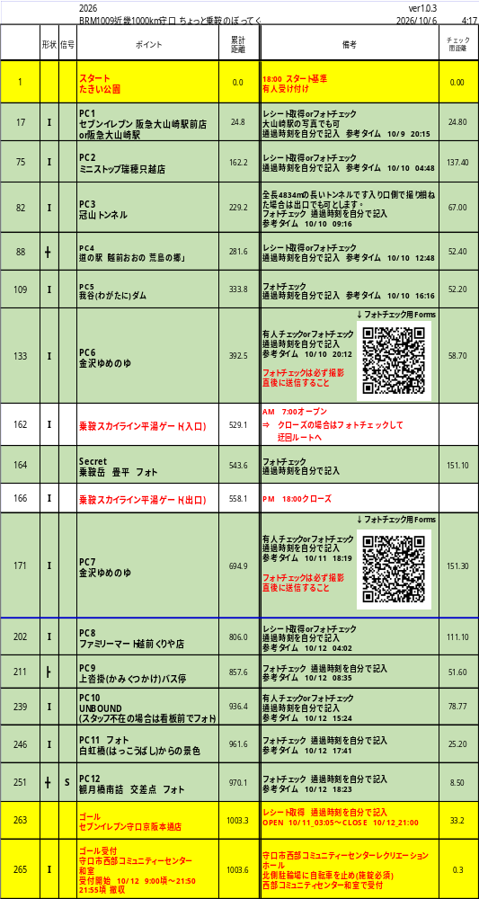
京阪本線 滝井駅
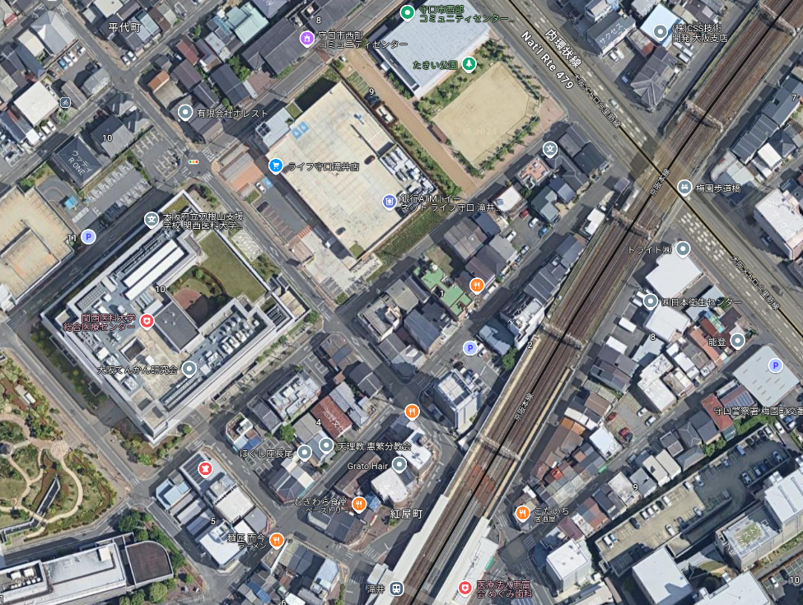
集合場所
たきい公園
・・現地までのアクセス・・

●輪行の場合 京阪本線･滝井駅 北西へ150m、
大阪メトロ谷町線/今里筋線･太子橋今市駅 南西へ400m
●車の場合 周辺にコインパーキングあり、コミュニティーセンター
駐車場は使用出来ません。
本部本部携帯電話 090-7884-4707（桑田）
リタイヤの場合、必ず電話かSMSでお知らせください

【必ずお読みください！！】注意事項
●装備・補給
装備は、実施要項に準じます。ヘルメット、ベル、反射ベスト等、ライト（２灯以上）、尾灯（点灯可のもの。点滅のみは不可、自転車フレームに固定）、ヘルメット尾灯は義務です｡
集合場所には売店･トイレはありません。スタート前または、序盤で補給の用意や用を足しておいてください。最寄りのコンビニはセブンイレブン 守口京阪本通店です、隣はスーパーLIFE守口滝井店(営業時間9:30-23:00)。
●チェック・リタイア・フィニッシュ
ＰＣで通過時間をご自身で記入の上、「レシート取得」と記載があるところは、レシートで通過チェックをします。店舗の閉店時間内の場合は写真撮影して下さい。認定には後にレシート(またはその画像)が必要になりますので、レシートを無くさないようにしてください。
ルートには鉄道のない区間もありますので、リタイヤした場合、自力で最寄りの交通機関まで行って頂く必要があります。主催者による回収は行いません。リタイヤ時は、本部携帯電話(SMS)に必ず連絡（リタイヤ理由、場所、時刻、リタイヤ後の行動）を入れてください。
フィニッシュ地点は守口西部コミュニティセンター２階和室１です。
その場でゴール受付します。
●受付･ブリーフィング･スタート
受付場所のたきい公園の利用は、占用ではなくあくまで「一般利用」です。他の利用者とのトラブルはくれぐれも避けてください。
受付では参加申込書（参加誓約書）を提出し､ブルベカードを受け取ってください。ブルベカードを受け取ったら必ず氏名･住所を確認してください。
ブリーフィングでは､ローカルルールやコースを説明しますので､各自でキューシートやマップ、蛍光ペン、筆記用具等を必ずご用意ください｡スタートは､スタッフがスタート時刻少し前から装備チェックとブルベカードにスタートサインをしますので､その後､スタッフの合図でスタートしてください。スタート後、１０人以上の集団にならないよう、特に注意して走行してください。公道を走りますので、他の車・歩行者等に迷惑をかけないよう心がけてください。

●ルートマップ･ブルベカード･コントロールポイント（ＰＣ）
ルートマップ、キューシートはオダックス近畿のｗｅｂサイトから各自ダウンロードしてご利用ください。当日の配布は行いません。ブルベカードにはコントロールポイント（ＰＣ）の位置と距離､参考タイムが記載してあり､それに各ＰＣでレシート取得やフォトコントロールでの撮影を行います。到着時刻は各自カードに記入ください。カードが濡れたりすると大変なので､マップケースや防水のカードケース等をご用意ください。

BRM1009近畿1000km守口 ちょっと乗鞍のぼってくる ロードブック
(18:00ｽﾀｰﾄ基準で記載)

コースを走るにあたり、注意点の内容を簡単にまとめてみました。参考にしてください。
- スタート地点の有人受け付けで参加申込書を提出してブルベカードを受け取って下さい。受付開始10/9＿15:00
・ドロップバッグ（容量制限なし）は1000円払って受付に預けてください、自宅宛のヤマト着払い伝票を付けるのを忘れずに。送り状は必ずタグに入れて外から見えるように取り付けしてください、ケースはスタート受付で用意しています。
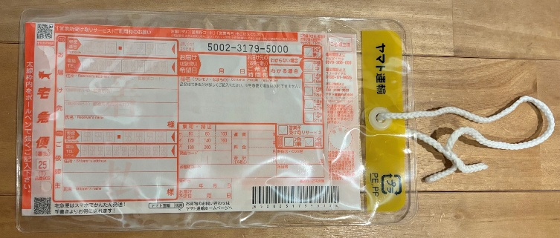
（段ボール箱などに入れずに必ずリュックやバッグで用意ください、箱では受付しません）

装備チェックはスタート前にスタッフから受けて下さい、1000ｋｍでは前照灯２灯、尾灯、ヘルメット尾灯、反射ベスト又はタスキ、ベル、キューシート、筆記用具が必須です。スタート後、１０人以上の集団にならないように注意してください。また集団で走ると、事故の原因にも繋がります。特に注意してください！
- ブリーフィングは17:40からの予定です、当日の注意点、通行止め情報等を説明しますので必ず出席をお願いします。
- スタートはスタッフの合図でして下さい。
- スタートしたら淀川に向けてまっすぐ北進し突き当りまで行き右折、淀川河川敷道路へのゲートを左側からパスします土手に上り豊里大橋の東側歩道へ右折します

豊里大橋の歩道からまた淀川右岸の堤防道路に出てから右Uターン、左Uターンして自転車ゲートをくぐり河川敷道路を進みます。(詳細はルートマップを参照)
淀川河川敷道路は自転車専用ではありません、歩行者、犬の散歩、ランナーなども多数通行します、また自転車ゲートが多数設置されています、歩行者優先で慎重に通り抜けください。(自転車本体やパーツの破損などは一切補償出来ません)
- 【24.1km】 ここで一旦堤防へ上りPCへ向かいます。
- 【24.8ｋｍ地点】PC1 セブン-イレブン阪急大山崎店
参考タイム 10/9＿20：15
※レシートチェック レシートを取得した時刻をブルベカードに記入。
駐輪スペースの少ないコンビニですので車道の方にはみ出ないように止めてください、向かいの駅前スペース等も利用して邪魔にならないよう工夫をお願いします。コンビニに用事のない方は向かいの大山崎駅のフォトチェックでもOKです。(駅を背景に自転車の写真を撮る)
- この後、PC2までの区間は137.4kmあり適宜に休憩をはさみながら東進してください。。
- 【162.2km 地点】 PC2 ミニストップ瑞穂只越店
参考タイム 10/10＿4：48
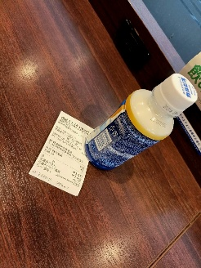
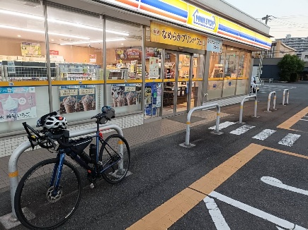
※レシートチェック レシートを取得した時刻をブルベカードに記入。このコンビニは時間帯にもよりますが、イートインあり、電源コンセントあり、USBなしです。

- 向きを北に変え山岳部を縫うように進み福井県大野市を目指します。本巣市を過ぎK40からR303/R417に入るとトンネル地獄の始まりです、大小さまざまなトンネル３０本前後が待ち受けます、標高の最高地点が冠山トンネル入り口の550mです。PC2～PC3の間は序盤に本巣市内のコンビニや道の駅がありますが、補給箇所が自販機含めてほとんど在りません、PC2である程度の食料･飲料を買い込んでおく必要がありそうです。この区間は昼間でもライト類全点灯を推奨します。
１１、【229.2km 地点】 PC3 冠山トンネル フォトチェック
参考タイム 10/10＿09:16
※写真撮影の時刻をブルベカードに記入。
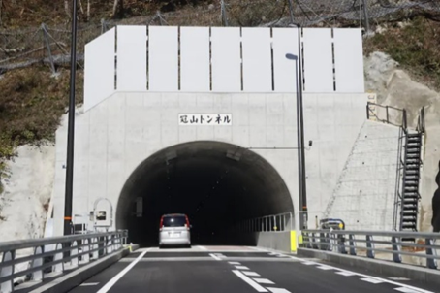
１２、トンネル地獄のあとでも一安心してはいけません
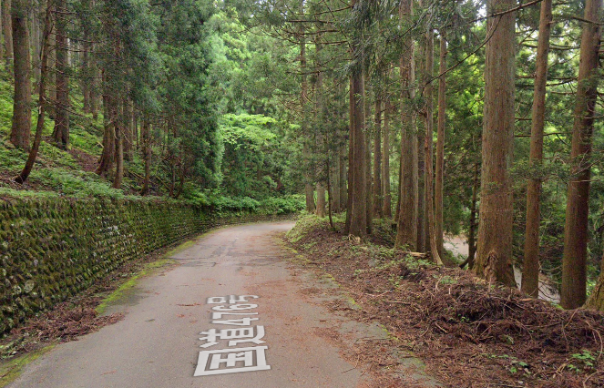
大野市へ抜けるR476はなかなかランドヌール好きのする苔むした、いい感じの峠が待ち受けます。もちろんガードレール無しですので、雨の場合は特に注意して通行ください。

１３、【281.6km 地点】PC4 道の駅「越前おおの 荒島の郷」レシートorフォトチェク 参考タイム10/10＿12：48
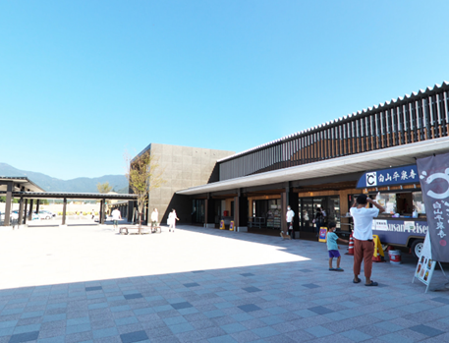
営業時間内なら食事･トイレ等利用出来ます。

１４、道の駅でひと休憩してさらに金沢に向け北進します。ただ鷹取山前後のR364は通行止めがあるので迂回していきます。
１５、【333.8km 地点】PC5 我谷(わがたに)ダム フォトチェック
参考タイム 10/10＿16：16
※写真の向きはどちらでも構いません
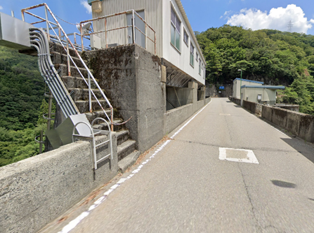
※特に「我谷ダム」の表記はありません自転車と風景を撮ってください。
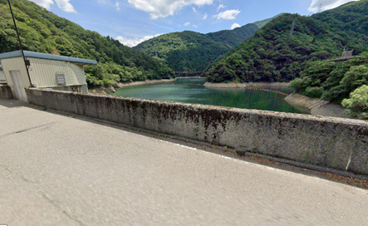
※写真撮影の時刻をブルベカードに記入。
１６、次はいよいよ金沢入りです、ドロップバッグを預けた方は、ゆめのゆに入館して（入館料950円+23:00を過ぎての滞在は1100円）ドロップバッグを受け取ってください。
１７、【392.5km 地点】PC6 金沢ゆめのゆ①
有人チェックor Formsで写真送信
参考タイム 10/10＿20：12
ドロップバッグの受け渡しは
10/10＿9:00～10/11＿24:00 までです。(何回でも可)
ゆめのゆ2階の207号室208号室にスタッフが待機して
いて有人チェックとドロップバッグの受け渡しを行います。
１８、ここからが各参加者の腕の見せどころです、金沢までに頑張って睡眠時間を捻出し、いつ乗鞍に出発するのか、平湯ゲートに何時に到着して、乗鞍登頂に何時間かかるのか、それは個人で予定を立ててもらう以外ないです
１９、【529.1km 地点】 平湯ゲート(入口) OPEN ７：００～
１０月のゲートオープン時間は7:00-18:00なので、
7:00以降に入って18:00までに出ることが必須です。
(13:00頃から、行って帰ってこられるか聞かれるようです
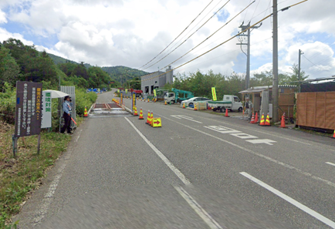
実質、午前中に入った方が安心出来ると思います)

7:00-18:00以外の時間帯にゲートが閉まっているから
と迂回路を帰って来るのは認められません。ゲート
クローズの時刻とともにスタッフがチェックします
２０、【543.6km地点】Secret乗鞍岳 畳平 フォトチェック
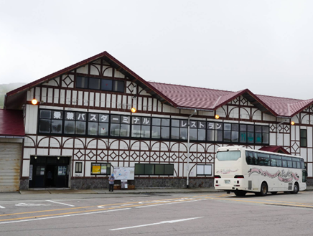

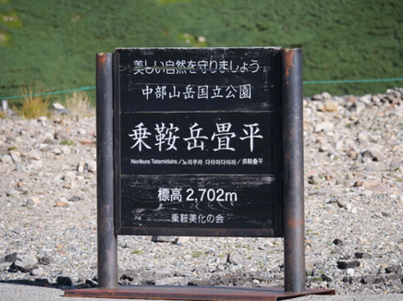

２１、【558.1km地点】平湯ゲート(出口) CLOSE ～18:00
無事ゲートを時間内に通過できたら、また金沢を目指します。
２２、【694.9km 地点】PC7 金沢ゆめのゆ②
有人チェックor Formsで写真送信
参考タイム 10/11＿18：19
2回目のゆめのゆです、ドロップバッグは何回でも受け渡しできますので、余裕のある方はコインランドリーで洗濯も良いでしょう。（600km以降参考タイムが緩くなるので借金覚悟で少し睡眠を多めに取ることを推奨します。）
ドロップバッグは10/11＿24:00で引き揚げます、返却が間に合わなかった場合は担いで走るか宅配便で自宅へ送ってください。
２３、残り300km強の距離と残り時間を計算して制限時間
10/12＿21：00に間に合うよう出発しましょう。
２４、【806.0km 地点】 PC8 ファミリーマート越前くりや店
参考タイム 10/12＿4：02
補給箇所の少ない区間です、しっかりと食事･飲料を取り
ましょう。
２５、【857.6km 地点】 PC9 上沓掛（かみくつかけ）バス停
参考タイム 10/12＿8:35
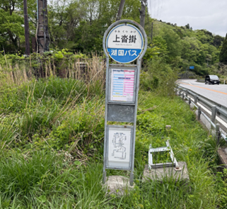
小さいバス停なので見逃さないように。曲がり角の内側です。

２６、この後、UNBOUNDまでの道は曲がり角が非常に多く迷いがちです、しっかりとキューシートやルートを確認して進んでください。
２７、【936.4ｋｍ地点】 UNBOUND 有人チェックorフォト
参考タイム 10/12＿15：24
店主の野村さんが迎えてくれます、眠い場合は店内で横になっても良いそうです、自転車修理とコーヒーは有料です、留守の場合はフォトチェックでも可です。チューブの補充も出来ます。
※写真撮影の場合は時刻をブルベカードに記入。
この後は下り基調で宇治川沿いを進みります。

２８、【961.6 ㎞ 地点】白虹橋からの景色 フォトチェック
参考タイム 10/12＿17：41 急なくだりに注意！！
この後、場合によっては宇治橋、宇治駅周辺は非常に混雑します、歩行者･自転車に注意し時には押し歩きが必要かも知れません
２９、【970.1 ㎞ 地点】観月橋南詰 交差点 フォトチェック
参考タイム 10/12＿18：23
帰りは淀川左岸をくだります。
淀川河川敷道路は自転車専用ではありません、歩行者、犬の散歩、ランナーなども多数通行します、また自転車ゲートが多数設置されています、歩行者優先で慎重に通り抜けください。(自転車本体やパーツの破損などは一切補償出来ません)
ゴール受付は守口市西部コミュニティセンタ－和室です、駐輪場はレクリエーションホール北側です、施錠して会場にお越しください。
CLOSEタイム 10/12＿２１：００ （18:00スタートの場合）

以下はスタッフ試走のレポートです。LINEのやり取りも含めリアルな内容をお届けします。

- スタッフM 9/27(日)17:30ｽﾀｰﾄ(雨) 約300km勝山付近でDNF
「17時半に1000kmの試走行ってきます
ゴールのコンビニ前ですが雨が止む気配無いです(´・ω・`)
事故らないように無事に帰ってきます」
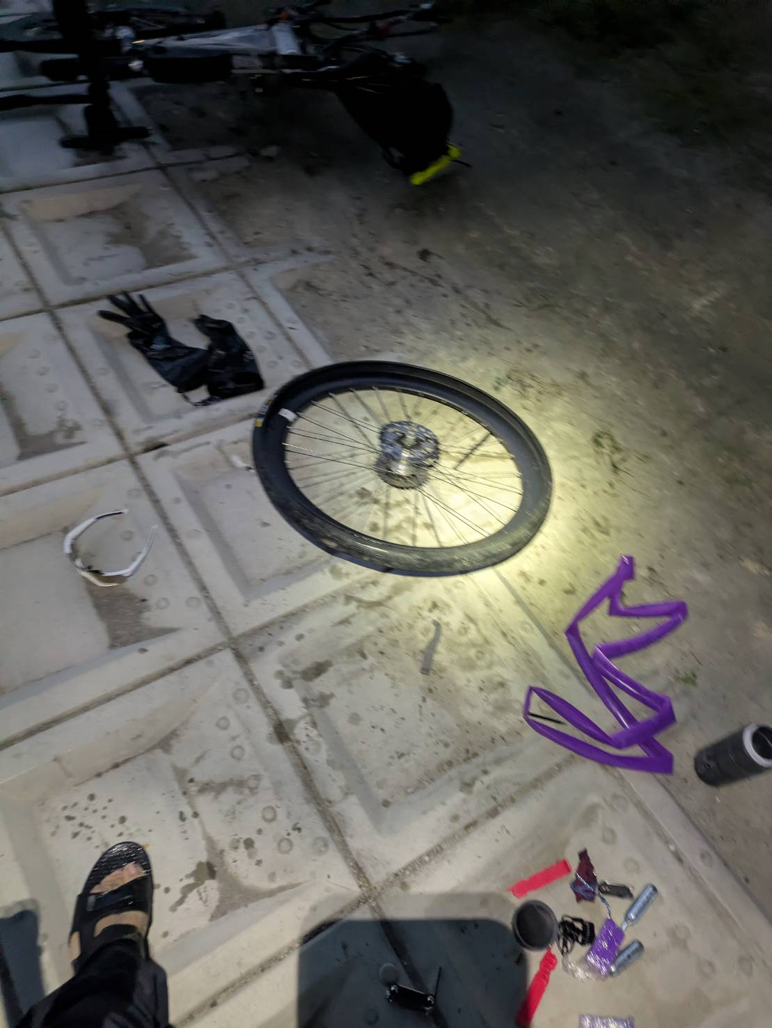
「心折れそうですです」 ↑スタート直後淀川河川敷でパンク
9/28＿7：52「Mさーん 生きてますかー？」
9/28＿9：11「生きてますが…ここまでです…DNFします(´・ω・`)ガーミン水没しました。
eトレックス最近使ってなかったのがダメでした……」
「しかも九頭龍線が大雨で運休らしいです(^o^)
勝山駅までぼちぼちいきます」
「最寄り駅に行ったら倒木で運休らしいので、福井まで自走します30kmくらいなんでぼちぼちいきます。
Mは福井に呪われてるみたいです」
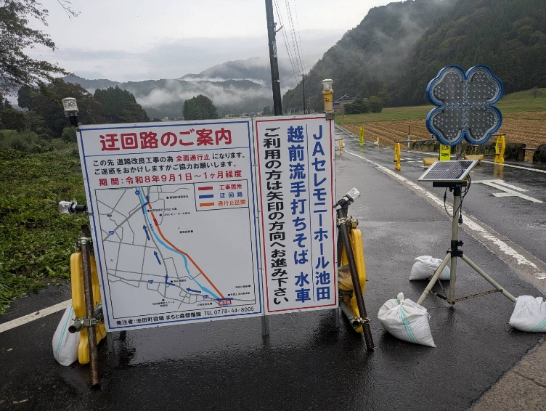
「試走組だけかもですが、冠山トンネル抜けて少しいったところです」
※冠山トンネルの先で通行止め迂回があったようですが、本番時は解除の可能性もあります。
「PC4 道の駅までは行ったのかな？」
「冠山トンネルと、次の上り坂はクリアしましたがくだりでガーミンがお亡くなりになりました…今は福井駅までもどれました。
撤退する時の線路も気をつけたほうがいいです。
九頭竜線は大雨で運休、えちぜん鉄道は倒木の影響で見合わせです。えちぜん鉄道は復旧すると思いますが、大阪に帰る場合は福井か金沢まで自走しなければいけないかもです」
「私の主観がメインになりますが、福井はとにかく道が悪いです。ひび割れと穴がいっぱいあって水たまりで穴が隠れてます（河川敷も同じで、大きな水たまりができてどこになにがあるか分からないままパンクしました…）
冠山の次に出てくる下りはみるからに荒れてるので大丈夫だと思います」

- スタッフF(男性) 9/27(月)17:30ｽﾀｰﾄ 一旦長浜付近でDNFしたが、乗鞍は部分試走
「レインウェアを着てても全身濡れてしまい、寒くなって朝までもちそうにないので、長浜手前でDNFしました…申し訳ありません🙇‍♂️

米原まで引き返して泊まりましたが、金沢の宿は当日キャンセル出来ないので、送った荷物を受け取りに行って、そのまま金沢観光でもしようかと思います。

ただ水曜は天気が回復しそうなので、金沢↔︎乗鞍区間の部分試走を試してみても構いませんか？」
「お疲れ様です、部分試走大歓迎です、無理のない範囲で。」
※金沢に１泊後次の日↓
「平湯ゲートまで来ました😵‍💫
金沢22:30なので10h30mかかってます。
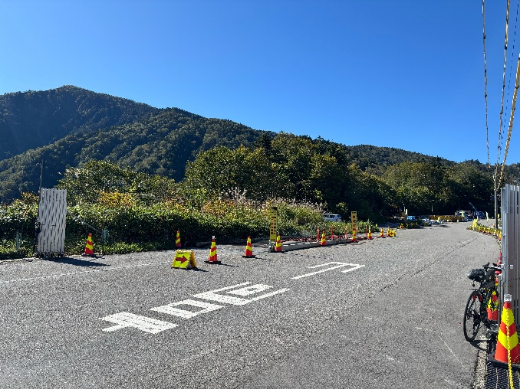
ゲートは通れるのでゆるゆると行ける所まで行ってみます…」
「 畳平に着きました😵‍💫
平湯ゲートから2h45mかかってます！😵
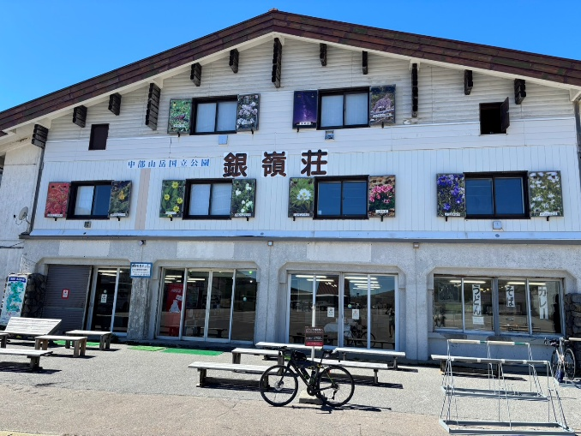
もうこれ以上登れません😵‍💫😵‍💫😵‍💫」
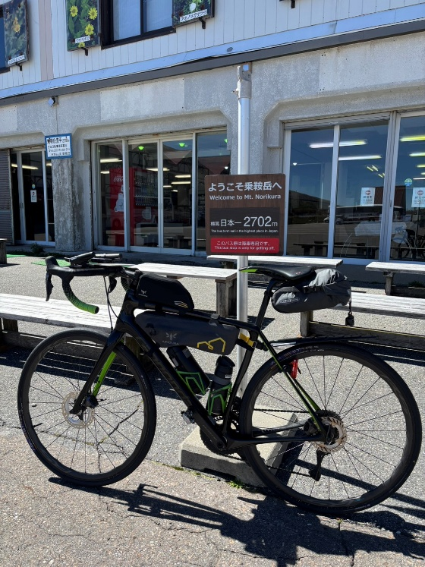

「途中から10%前後の区間は押し歩いてます。何度も引き返そうと思いました。」
「平湯ゲートの手前に短めですが15%ぐらい？あるのが傾斜が一番きつい所で、平湯ゲートから先は最大12,3%ぐらいでしょうか。
ただ、見通しが良いせいかもしれませんが、きつい区間は1つ1つ長い気がします。
その代わり緩い区間も長いので、Sさんや他の参加者なら意外に楽に登れるかかもしれません。全体が長いのがシンドイですが。
私のサイコンは勾配表示が怪しいので数値は体感補正してます。」
「時間が時間なので、登ってる時は暑いぐらいでした。上の方は冷えて来たとように思いましたが、今外にいても日差しでポカポカしてますね。ただ風は少し寒いです。」
「私も平湯ゲートまでしか経験ないので迷った挙句、結果的にですが余計な荷物を持ちすぎて、さらに登れなくなったかもしれません。認定完走だと7:00に平湯ゲートにいた方がいいでしょうから寒いかも。その辺もレポートしたかったんですが、全然間に合いませんでした😖服装は個人差あるので安心重視かスピード重視か、慎重に選んで下さい。」

- スタッフS 10/2(金)18：30ｽﾀｰﾄ 73ｈ53min認定完走
※出発前の予定を下に示して、試走レポートは別紙でお届けします。
「おはようございます😊本日より試走よろしくお願いします。以下のようなタイムテーブルで試走したいと思います。夜通し走ることができない人なのでゆめのゆ宿泊は、叶いませんでした。申し訳ありません。
※見学はして、混み具合やにぎやかさ・寝やすさなどはレポートできると思います。

10月2日金
18:30 たきい公園発
約120km地点 長浜ドーム付近 4時間仮眠1泊目
10月3日土
4:00頃発
約392km地点ゆめのゆ
休憩 見学
約430km砺波市ホテル泊２泊目
10月4日日
4:00頃発
平湯ゲート10時着
乗鞍畳平12時着
約688km地点ゆめの湯
休憩 見学
約725km小松市ホテル泊３泊目
10月5日月
4:00頃発
たきい公園着
何か注意点等ありましたらご教授ください。
また、スタートの時刻と装備の証明は、写真で大丈夫でしょうか？」

以下別紙に続く

以上

くれぐれも事故には注意してください。気を抜かずに無事にスタート地点に帰ってきてください。道中、体調不良になった方は、決して無理をせずリタイヤする判断をしてください。
ブルベはレースではありません。競い合ったりせず、全てにおいて自己責任のもと、余裕を持って自転車に乗ることを楽しんでください。

【ブルべに参加される方へ 必須装備】

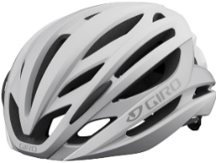
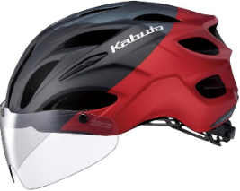
- ヘルメット

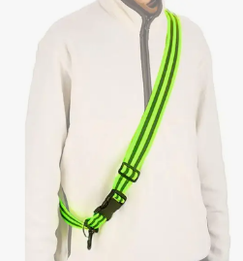
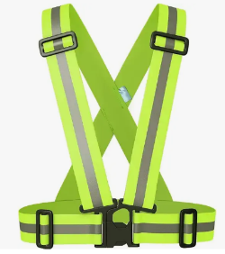
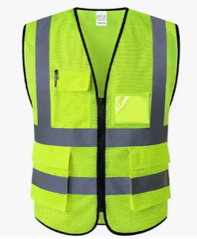
- 反射ベスト･たすき

- 前照灯(200km･300kmでは1灯、400km以上では2灯必要、点灯可のもの)
少なくとも10m先を照らすことの出来る照度があるものを車両本体に固定、200kmでも2灯推奨

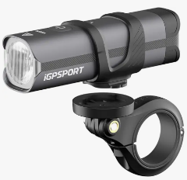
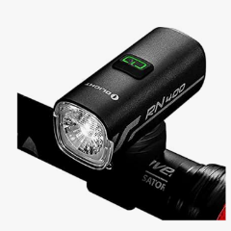
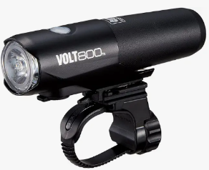

- 尾灯 (車体本体に固定、点灯可のもの) ※400km以上ではヘルメット尾灯も必要
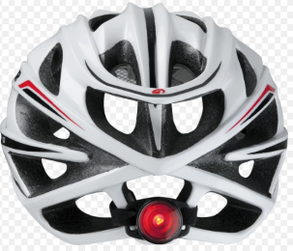
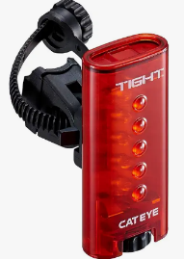
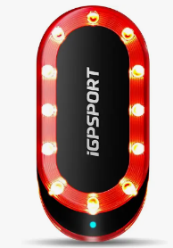

- ベル（道路交通法での必須装備となっています）
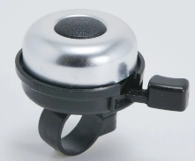
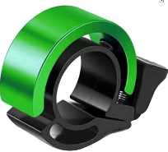
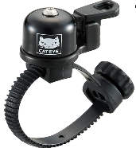

- 筆記用具(ボールペン)
- キューシート(HPからダウンロードしてプリント、またはスマホで直ぐ見れるように)
- 参加申込書(プリントアウトして記入済のもの)
- ブルべカード(スタート受付で参加申込書と引き換えに受け取る、ブルべ参加中は常に携帯し 通過時刻を自分で記入すること、無くすと失格)

以上の８品をスタート前にスタッフが装備チェックします、1つでも欠けていると出走できませんので良く確認･準備してスタート地点に集合してください。

あれば役立つ便利なものとして、予備チューブ･予備タイヤ･アイウエア(サングラス)･輪行バッグ･空気入れ･工具類等がありますがこれらは自己責任でもしもの時のためにご用意ください。
【装備に関する注意事項】

以前ＢＲＭの車検時に、前照灯（ライト）をいわゆる「セーフティ・ライト（フラッシュライト）」タイプのもので車検を受けた方がありました。ご本人は「このライトで大丈夫。」とのことでしたが、スタッフ側としては、このようなセーフティ・ライトの類では明らかに照度不足と考えます。
ブルベは長時間の夜間走行を伴います。また、都心部の夜間照明が多数ある道ばかりでなく、真っ暗な山道も通過しなければならない場合もあります。その点からも、確実に前方を照らすことの出来る前照灯（ライト）の装備が義務付けられています。また、コースによっては、長いトンネル等もあり、ＢＲＭ／ＡＪ規定にもあるように、「灯火は常に完全に機能することが必要である」ことが参加者に要求されます。

そこで、オダックス近畿では、ここにあらためて参加者への注意喚起を行ないます。
●「セーフティ・ライト（フラッシュライト）」タイプのライトのみの装備では出走不可。
●確実に前方を照らすことの出来る前照灯（ライト）を装備すること。
※少なくとも１０ｍ前方を照らすことの出来る照度があるライトを装備のこと。
●前照灯、尾灯は必ず「車両本体（ハンドルバーやアタッチメントを含む）」に確実に固定されていること。
※例えばフロントバッグやサドルバッグにのみライトを取り付けている場合は不適合。
●反射ベスト、反射たすき、反射肩掛けベルト、もしくは前後の見えやすい位置に反射素材がついた同様のものを、夜間着用してください。（常時着用する事を推奨します。）
●前照灯を2灯以上装備する事を強く推奨します。それ以外にも、ヘルメット等に装着するタイプのヘッドライトを使用する事を推奨します。

参加者のみなさんの安全面を考えての義務付けですので、ご理解の上での参加をお願いいたします。

《参考》ＢＲＭ／ＡＪ規定（抜粋）

第6条 装備
夜間走行のために、車両に確実に固定された前照灯と尾灯とを装備することが必要である。灯火は常に完全に機能することが必要である（予備灯火は強く推奨される）。少なくとも一つの尾灯は（点滅モードではなく）常時点灯モードでなければならない。上記の要求を満たせない走者は出走を許可されない。
灯火は夕方から明け方まで点灯しなければならない。また他の視界不良の条件下（雨天、霧等）でも同様である。走者は、グループで走ろうと単独であろうと上記の要求を満たさねばならない。いかなる走者も各自の灯火を使用しなければならない！ すべての走者は反射ベスト、反射たすき、反射肩掛けベルト（Sam Browne belt）、もしくは前後の見えやすい位置に反射素材がついた同様のものを着用しなければならない。
本夜間走行規則のいかなる違反をも、走者は即座に失格となる。
ベル装着とヘルメット着用を義務付ける。400km以上では前照灯2つ、ヘルメットに尾灯(点滅可)を装着すること。

http://www.audax-japan.org/brevet/brm/brm-part-regulation/

オダックス近畿ＢＲＭ実施要項
オダックス近畿主催のＢＲＭはＡＣＰのＢＲＭルールに基づき、日本の道路状況などに応じて一部独自規定を加えて実施します。

ＢＲＭ参加資格について
○２０歳以上の健康なサイクリストであること
未成年の方は参加できません。
○自身の健康管理や、ＢＲＭ参加中の自身の行動について、全て自己責任で対応できること
ブルベ開催中、それぞれの走者は私的な走行を行っていると見なされます。走者はすべての交通規則を遵守して走行し、すべての交通信号を守らねばなりません。主催者は、ブルベのコースにおけるいかなる事故についてもその責任を負うことは不可能であり、また、責任を負わない事をご理解頂ける方しか参加できません。
○損害賠償責任付保険および参加者自身の死亡・後遺症等を補償する保険に必ず加入のこと
主催者は、ＢＲＭは必ずしも危険なスポーツとは考えておりません。しかし公道を長時間走る上に、夜間や悪天候など様々な環境の中で走ることになり、大きなリスクが伴います。そのリスクを全て自己の責任で管理しなければならないことを十分ご理解の上で参加していただくよう、お願いいたします。ＢＲＭ参加に当たっては、個人の責任として損害賠償付保険に加入することが必須事項です（AJ規定）。また、日本国内で開催されたＢＲＭ等で、参加者自身が事故等で大きなケガ、後遺症等を負われるケースも発生しています。そこでオダックス近畿では、BRM参加資格として、損害倍賞責任付保険（ＡＪ規定額以上の契約必須）および参加者自身の死亡・後遺症等を補償する保険（個人の補償額についてはオダックス近畿では規定しません）、両方に加入していることを必須事項とします。BRMにエントリーする時点で必ず、参加するＢＲＭの開催期間に有効な損害賠償付保険および参加者自身の死亡・後遺症等を補償する保険に加入していなければなりません。
参加者が契約される保険の内容は、参加者個人の責任で確認（一部の保険ではブルベが補償対象になっていない場合があります。）してください。 また、オダックス近畿が保険会社に対して確認することはありませんし、保険契約内容等について責任も負いません。
BRM出走に必要な賠償付き保険の内容（AJ規定より）

保険会社  保険種類 | 下記の条件を満たせば、保険会社、保険の種類は問いません。
補償内容 | サイクリング中に起こした事故によって損害賠償責任を負った際に支払われる保険であること。
補償金額 | 賠償責任保険金額１億円以上であること。
保険期間 | 参加するBRMやフレッシュのスタートからフィニッシュまでが保険期間に含まれていること。
オダックス近畿
BRM出走に必要な参加者自身の死亡・後遺症等を補償する保険内容

保険会社  保険種類 | 保険会社、保険の種類は問いません。  ※損害賠償責任付き保険と別会社・別契約のものでも構いません。（例：損害保険と生命保険を別に契約するなど。）
補償内容 | サイクリング中に起こした事故によって本人が死亡・後遺障害を負った際に本人が指定した保険金受取人に対して支払われる保険であること。
補償金額 | 特に規定はしません。
保険期間 | 参加するBRMのスタートからフィニッシュまでが保険期間に含まれていること。
注意
●サイクリング中の事故が補償対象かどうかはご自身で保険会社に確認してください。
●AJや各主催クラブが保険会社に対して確認することはありませんし、責任も負いません。
●JCA会員の自転車総合保険はブルベには対応していませんので、ご注意ください。
※オダックス近畿では、参加者の保険加入斡旋等はいたしません。各自でご加入ください。
○まず２００ｋｍの認定取得から
オダックス近畿主催のBRMは、どの距離からでも参加可能です。200kmの認定取得後、いきなり600kmへの参加も可能ですが、ブルベに参加される方は、200、300、400、600kmと、順次に認定を取得される事を強く推奨します。BRMでは主催者によるサポート、回収はありませんので、よくご検討の上、参加申込みしてください。

オダックス近畿・ＢＲＭ参加申込み方法
○スポーツエントリーでお申し込みください。
※参加費は各ＢＲＭにより異なります。
参加申込用紙・誓約書を記入し、当日受付にご提出ください。
※参加に関する案内等は、メールで、スポーツエントリー申込み時に各自で入力されたメールアドレス宛に開催1週間前頃に送信します。携帯電話のメールアドレスではなく、できる限りPCのアドレスで登録をお願いいたします。
使用自転車と義務付け装備
長距離ロングライドに適した自転車で参加してください。
道路交通法の保安部品を含む下記５点を義務付けとします。
1. ベル | 必ず装備してください
2. 前照灯 | 400km以上の距離では2灯以上（AJ規定）
3. 尾灯 | 赤色で常時点灯可のもの(点滅のみは不可)  必ず常に自転車に装着すること。  ※後方に走者がいる場合は、必ず点灯モードにしてください。  400km以上はヘルメットへの尾灯（点滅可 AJ規定）装着  後続車両からの視認性向上のため
4. ヘルメット | 必ず装着してください
5. 反射グッズ | 反射ベスト又は反射タスキなどを装着のこと。前傾姿勢で後方から見える腰（臀部）への装着が理想的。（反射材付きのリュックだけでは不可）
※当日の装備チェックで不備がある場合には出走できませんのでご注意ください。
●ＢＲＭでは、自転車の尾灯を必ず「点灯可の物（点滅式不可）」としています。単独で走行しているときは、点滅式の方が目立って非常に良いのですが、数台でグループ走行のとき（特に夜間の長時間）は、前の走者の点滅しているＬＥＤライトをずっと見ながら走行していると（視線がちょうどその辺りに行く）、頭がぼやけてくるような感覚に陥ります。これは「幻覚作用」だ、という人もいます。そのためＢＲＭでは禁止されています。特に雨天だと余計に視野が狭くなり気味ですし、目やスポーツグラスが濡れて、ただでさえ車のライト等がぼやけて見えます。後続の走者がいる場合、尾灯は必ず「点灯」モードにしてください。
●ちなみにヘルメット後部につけるライトは「点滅」でもＯＫとしています。これは走者の「高さ」を車などに知らせるための役割を持っています。グループ走行のときには、視線から少し外れるため、点滅でもＯＫとしています。

その他装備
ロングライドに備え必要なものを携行してください。工具、雨具、補給食、救急用品、着替え、予備電池、地図など、コースによってはコンビニエンスストアがない区間もあります。
マッドガードは後続ライダーへの配慮だけでなく当人の腰を冷やさないで済みます。

リタイヤ／失格
必ず本部に連絡（電話またはSMS）をしてから、自力でフィニッシュ地点に行くか、直接帰宅してください。主催者による回収は行いません。

禁止事項
○PC以外でのサポートの禁止
サポートは任意としますが、ＰＣ以外でのサポート（食糧補給や、装備の受渡し等）は禁止です。参加者同士や事前にサポートを取り付けたのではない第三者の手助けは認めます（例：自転車店での修理、ＰＣ間におけるコンビニでの補給、救急活動など）。
○コース上のサポートカー等の伴走は禁止です。
○代替出走の禁止 代替出走が判明した場合には、以後オダックス近畿主催ＢＲＭへの参加をお断りします。

事前準備
○コースのキューシート、マップ等は、各自でご用意ください。
○コースは国道、県道や府道のほか、集落の中のかなり細い道も含まれます。走行に際しては、自身のケガだけでなく、歩行者や対向車などにも十分気をつけてください。
○ＢＲＭでは天候変化、ミスコースなど様々な要因によって、予想以上に疲労することもあります。疲労や睡眠不足は思わぬ事故につながりますので、体調を整えて参加するようお願いします。集合場所周辺には宿泊施設も多数ありますので、必要に応じて各自手配してください。

キャンセル
キャンセルした場合でも参加費の返却はしませんのでご了承ください。キャンセルの際はできるだけ事前にご連絡ください。
オダックス近畿HPの●DNS連絡からお願いします。
https://audax-kinki.com/26brm516_600/
イベントの中止・延期
気象状況の悪化などにより中止や延期にすることもあります。中止・延期の決定は当日の朝に行い、集合場所で発表します。当日の天候によって判断するため事前の決定・発表はできませんのでご了承ください。また、延期した場合でも、延期日程のＢＲＭ開催期間中に有効な損害賠償付保険に加入していなければ参加できません。
開催中でも急激な気象変化によって中止することもあります。
中止・延期になった場合でも参加費の返却はしませんのでご了承ください。

当日の受付とスタート
○受付時間は参加案内でご確認ください。
誓約書をよく読み、出走名簿のアルファベット名を確認の上、出走リストにサインをしてください。アルファベット表記に間違いがあれば必ず申し出てください。
○ブルベカードを配布します。
スタート時刻に遅れた場合は３０分後までは出走できますが制限時間は規定のスタート時刻より計算します。遅れないようにお願いします。
○ブルベカード
ブルベカードにはＰＣの場所、距離、開設時間が記載されています。必要事項をアルファベットで記入してください。
※アルファベット名
ＡＣＰへの認定申請は参加者が申込み時に記載したアルファベット表記を使用し、不明なときにはブルベカードで最終確認します。表記が異なるとせっかく認定を取得しても別人として扱われ、SRメダル申請などの資格が得られなくなります。アルファベット名は正確にすべてのＢＲＭで同じ書き方をしてください。
ＰＣではコンビニ等のレシート取得、フォトコントロールでは指定の方法で写真撮影してください。
フィニッシュではブルベカードに自ら所要時間と署名をした上、主催者に提出してください。ＢＲＭはブルベカードを提出しないとフィニッシュとならず認定を受けられません。ブルベカードの紛失、記入もれ、サインがない場合は認定されませんのでご注意ください。
ブルベカードを破損（雨や汗で濡らしたり）しないでください。
後日、完走者には認定シールを添付したブルベカードを返送します。シールに記載された認定番号はSRメダル申請時に必要になりますので大切に保管してください。また、海外のブルベに参加するときに必要になることもあります。

コントロール（ＰＣ＝Point de Controle）
○コース途中には数カ所のＰＣがありますが、現在のルールでは制限時間は無くスタート･ゴールの時間差だけで認定を決めます。
○PCにはスタッフがいる有人PCとコンビニエンスストアなどを利用した無人ＰＣがあります。
レシートチェック・・・無人ＰＣでは、ＰＣに指定された店で買い物をしてレシートをもらってください。レシートに記載された時間を通過時間とします。フィニッシュまでに、レシートに記載された時間を各自ブルベカードへ記入しておいてください。フィニッシュでスタッフにブルベカードとレシートを渡して、ブルベカードとレシートの時間をスタッフにチェックしてもらってください。レシートを紛失すると認定を受けられませんので大切に保管してください。
○ＰＣには参考タイムが有りますが、規定変更によりPCの制限時間は撤廃されました。

メダル
○ＢＲＭを時間内に完走すると記念メダルを購入できます。
○希望者はフィニッシュしたらブルベカードのメダル欄にチェックを入れて、メダル代（１，０００円）を払ってください。
○メダルは当日持って帰れます、品切れになった場合には後日ブルベカードと一緒に、ブルベカードに書かれた住所に送付します。
○ＢＲＭ200、300、400、600のメダルはＰＢＰの翌年にデザインが新しくなります。
○ＳＲ(シューペルランドヌール)メダルは、ＡＪが毎年秋に受付します。ＳＲメダルはＰＢＰの年に新しいデザインになります。
オダックス近畿特製ピンバッジ
○オダックス近畿では年度毎、距離別に特製ピンバッジを作成し販売しています。
○参加者、完走者でなくても購入することが出来ます。完走出来なかったけれど参加記念に、友人へのお土産に複数個の購入も大歓迎です。
○ゴール受付時、または主催者によってはスタート受付時にも販売していることもあります。
○メダルと違い売り切れることもありますので、ご入り用の方は早い目にお求めください。↓2026度ピンバッジ
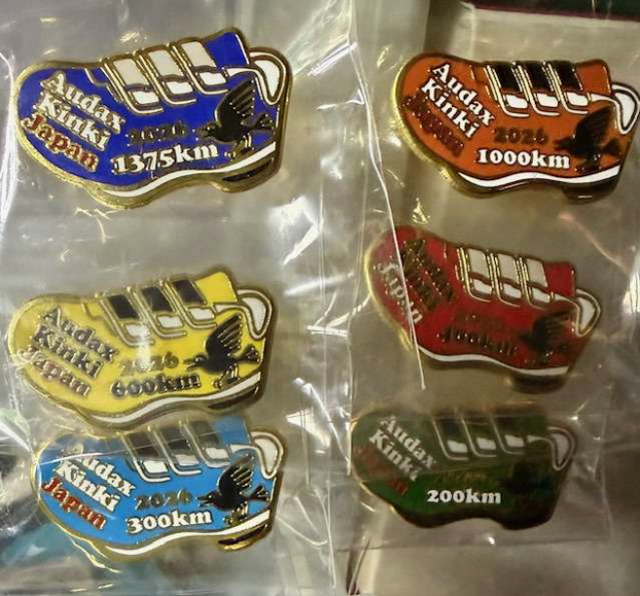

キューシート（ルートシート）
○ルートはキューシートをもとに道路地図などで確認してください。
コースは国道、県道や府道のほか、集落の中のかなり細い道も含まれます。走行に際しては、自身のケガだけでなく、歩行者や対向車などにも十分気をつけるようにしてください。
○キューシートにはＰＣ開設時間と位置、ルート確認に必要な情報が記載されています。
○１週間前までにオダックス近畿のｗｅｂサイトに、ダウンロード用ファイルを掲載しますのでご確認ください。
○ＢＲＭ当日の参加申込書、キューシートやマップの配布はしません。各自でご準備ください。

問い合わせ先： オダックス近畿事務局

web・http://audax-kinki.com
e-mail・info@audax-kinki.com

